**HCI Design Program Requirements**

**Requirements**

1. 튜토리얼이 제공되어야 한다. 대부분이 유저들이 프로그램을 처음 써보는 초보들이기 때문에 소프트웨어를 설치하고 열 때 누구에게나 튜토리얼을 제공해준다. 하지만 모든 사람들이 초보가 아니고 또 어떤 이들은 튜토리얼의 귀찮음 때문에 소프트웨어 자체를 제거할 수 있기 때문에 ‘SKIP’버튼도 제공해주어야 한다.
2. 유저들의 숙련도 등급에 따라서 시스템에서 자동적으로 해당 숙련도 등급 사용자에게 적합한 기능들을 제공해준다. 예를 들면 초보에게는 아주 기본적인 사진 정렬 같은 기능을, 프로에게는 사진을 포토샵 할 수 있는 기능을 제공해주어야 한다. 단, 해당 숙련도는 소프트웨어 안에 들어가서도 바꿀 수 있어야한다.
3. “User Interface”라는 탭을 추가한다. 이는 Paintshop pro 프로그램에서 얻은 영감이다. 사실 “setting”과 비슷하지만 소프트웨어와 사용자가 아닌, 개발자가 사용자가 연결 되어 있는 것처럼 볼 수 있다. 해당 “User Interface”를 통하여 사용자들은 프로그램의 글자체의 크기와 색깔, 프로그램의 배경화면 색깔과 밝기 조절 등이 가능해진다. 아주 필요한 기능인 것 같지만 많은 소프트웨어에서 이런 기능을 제공해 주지 않는다.
4. 전체화면을 모두 유용하게 사용하기 위해서는 중간부분의 활용이 제일 중요하다. 나 같은 경우에는 중간부분을 이렇게 활용하기로 하였다. 만약 사진 한장만 열 경우 중간부분을 전부 사진 한장으로 채울 것이고 만약 폴더안의 사진들을 열 경우 중간부분을 폴더 안의 사진들을 보여주는데 사용할 것이다.
5. 태그를 추가함에 있어서 직접 원하는 태그를 입력하여 추가할 수도 있겠지만 사용자가 더 편리하기 위해서 빅데이터를 사용하여 사용자들이 제일 많이 사용하는 태그를 사용자에게 보여주며 밑에는 ‘a-z’의 순서대로 인기 있는 태그들을 보여주어 간단하게 태그를 클릭하는 방법으로 태그를 추가할 수 있도록 하게 할 것이다.

1. 온라인 SNS에 올리는 것을 간편하게 해야 한다. 로그인부터 간편하게 하면 좋은데 QR스캔방식 등으로 아이디, 비밀번호를 전부 입력하지 않아도 로그인 할 수 있게 해야 한다. 또 SNS에 올릴 때 다시한번 “#”를 사용하여 태그를 입력할 필요 없이 아까 내가 선택했던 태그들이 자동적으로 나타나게 하여야 한다. 온라인 클라우드도 제공해주면 좋겠지만 모든 개발자들이 제공해줄 수 있는건 아니므로 구글 드라이브 등 유명한 온라인 공간을 연결해주는 아이콘이라도 제공해주어야 한다.
2. 사용자들의 편리성과 시간을 절약하기 위하여 굳이 마우스를 가지고 원하는 매뉴얼에 가서 클릭을 할 필요없이 단축키 사용으로 원하는 기능을 열 수 있게 하여야 한다.

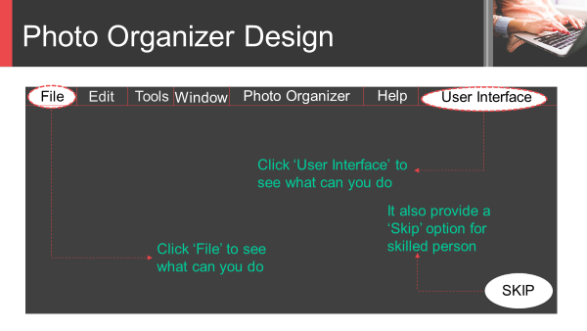

Photo 1: Tutorial of the software

**User Analysis**

사진을 정리하는 프로그램이기에 이 소프트웨어를 사용하는 연령대, 성별, 취향은 다양할 수 있다. 때문에 하나의 부류를 상대로 집중적으로 소프트웨어를 만들 것이 아니라 모두가 사용할 수 있는 그런 프로그램이여야 한다. 나이대가 다양하기에 노안인 어르신도 사용하실 수 있고 어린 친구들도 사용할 수 있으며 성별이 다양하고 서로 다른 사람이 사용하기에 취향도 다를 수 있다. 내가 설계한 소프트웨어의 기능 중 “User Interface”라는 기능이 바로 이런 문제점을 해결하기 위해 만들었다. 사용자가 원하는 취향대로 배경화면 색깔 등을 바꿔주고 필요한 대로 글자 크기도 변경할 수 있다. 모든 사용자들은 사진정리 소프트웨어를 사용하는 전문가가 아니라는 점에 주의해야 한다. 때문에 모든 사용자들의 수요에 맞게 레벨을 나눠줘야 한다.

시스템이 유저들의 레벨에 맞춰 필요한 기능들을 제공해 주는데 유저가 초보일 경우 간단한 사진정리 기능을 제공해주고 유저의 숙련도가 중급일 경우 사진을 간단하게 포토샵 하는 기능을 만들어주며 유저의 숙련도가 전문가일 경우 전문적인 포토샵 기능을 제공해준다.

소프트웨어를 만듦에 있어서 용량을 너무 크게 만들지 말아야한다. 요즘은 일반 컴퓨터보다 노트북을 사용하는 사람들이 더 많은데 노트북은 용량이 그리 크지 않다. 때문에 프로그램을 너무 크게 만들면 렉이 심하게 걸리며 사용자들이 프로그램에 거부감이 생길 수 있다. 때문에 설치를 하기전에 컴퓨터의 사양에 따라 원하는 기능을 설치하는 선택항을 추가로 제공해 주어야 한다.

요즘은 아이폰이나 앤드로이드 앱을 보면 사진 정렬을 해주는 앱들이 아주 많이 시장에 올라와 있다. 또 휴대폰으로 사진 정렬을 하면 굳이 컴퓨터로 휴대폰 안의 사진을 다시 전송하여 정렬을 할 필요가 없는 편리함도 존재한다. 이런 휴대폰 시장을 이기려면 컴퓨터로만 할 수 있는 더 독특한 기술을 개발해야 한다. 예를 들어 단순히 포토샵 작업이지만 휴대폰이나 테블릿은 화면 크기가 작아 작업이 불가능하므로 꼭 컴퓨터로 작업을 해야 하는 경우가 있다. 하지만 이런 작업을 하는 사람은 전문가이며 유저 비중의 극소수에 불과하다. 우리는 극소수를 대상으로 소프트웨어를 설계할 것이 아니라 모두가 사용할 수 있는 그런 소프트웨어를 만들어야 한다.

당연히 제일 중요한 것은 사진 정리 기능이다. 4차산업혁명이 발달한 지금, 점점 더 편리한 것을 추구하고 시간을 절약하기를 원한다. 나는 이런 점들이 바로 HCI Design을 하는 궁극적인 목표라고 생각한다. 때문에 소프트웨어를 설계를 할 때에는 되도록이면 손이 많이 가게 설계하지 말아야한다. 단축키를 최대한 활용하여 마우스의 클릭 횟수를 줄여준다.

사진을 정리할 때에는 태그를 입력하여 분류하는 방법을 적극 활용하여야 한다. 유저가 직접 태그를 입력하는 방법도 있겠지만 편리함을 위해 시스템에서 직접 유저들이 제일 많이 사용하는 태그들을 제공해줘 손쉽게 태그를 추가할 수 있게 하여야 한다. 입력한 태그는 태그를 추가하는 버튼 밑에 있어야 하고 추가한 태그가 마음에 안들 때 쉽게 삭제를 할 수도 있어야 한다. 그리고 선택한 사진을 바로바로 분류할 수 있도록 밑에 폴더를 추가해준다.

한 개 지역에서 꽤 많은 사진을 찍으면 비슷한 사진들이 찍히기 마련이다. 수십장의 사진을 찍었는데 미관을 위하여 전부 온라인 SNS에 올릴 수는 없고 그 중에서 제일 잘 나온 사진을 선택하여 올릴 것이다. 제일 잘 나온 사진이라는 것은 시스템이 정해줄 수 없다. 시스템이 그 사진이 제일 잘 나왔다고 하였더라도 유저의 마음에 안 들면 올리기 싫을 것이다. 때문에 이 작업은 유저가 일일이 작업을 할 수밖에 없다. 필터를 활용하여 흔들리지 않은 사진이라도 골라 낼 수 있지만 여기서 또 문제가 생기는 것이 어떤 사람들은 얼굴이 살짝 흔들린 사진이 그렇지 않은 사진보다 더 잘 나왔다고 생각할 수 있기에 필터를 사용하는 것은 꼭 좋은 선택이라고 말할 수 없다. 때문에 이를 대비하여 모든 유저들에게 필터 기능을 제공하지만 잘 나온 사진을 찾아내는건 유저의 몫으로 돌릴 수밖에 없다. 사진을 한 개 분류로 분류한 뒤 폴더의 대표적인 사진을 자신이 제일 잘 나왔다고 생각하는 사진으로 정해 놓는 것도 나쁘지 않다.

태그도 추가하였고 이름도 지었고 분류도 하였으며 제일 잘 나왔다고 생각되는 사진까지 내왔다. 그러면 이제 SNS에 올려야 하지 않는가! 이런 상황을 대비하여 제일 유행하고 있는 SNS 아이콘을 제공해줘 손 쉽게 올릴 수 있도록 하며 사용자가 다시 “#해쉬태그”를 입력하여 이름을 지을 필요 없이 아까 사진을 분류할 때 사용하였던 태그들을 그대로 가져다준다.

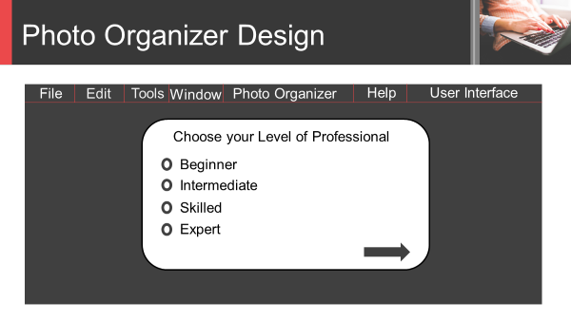

Photo 2: Choose level of professional

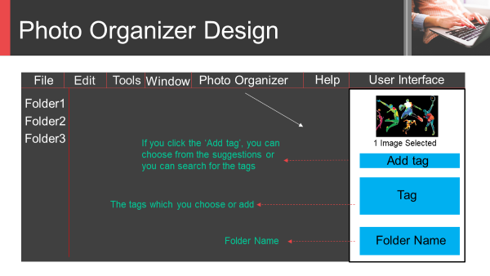

Photo 3: Function of adding tag

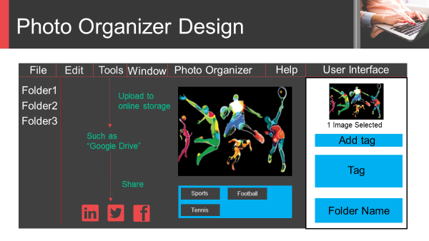

Photo 4: Share Photo